**环境安装：**

需要的环境：Python3.6 、cuda9、cudnn7、tensorflow-gpu1.10.0

## 1.python3.6

centos下直接yum install python3 即可

## 2.cuda9安装

一定不能安装太高的cuda版本，超过10以后，需要用对应的tensorflow2.0以上版本，然而stylegan的代码是tf1写的，会产生很多兼容性问题

* Linux下 tensorflow、python、cuda、cudnn对应的版本关系

Cuda9下载，官网：<https://developer.nvidia.com/cuda-toolkit-archive>

建议使用本地下载，完成后上传至服务器后。

* 服务器安装cuda

直接执行cuda安装包

Sh cuda_9.0.176_384.81_linux.run

之后一路enter至100。

后续操作：

accept

n（不要安装driver,自带的显卡已有驱动）

y

enter

y

y

enter

* 修改环境变量：

Cd ~

Vim .bashrc

添加以下环境变量：

export LD_LIBRARY_PATH=$LD_LIBRARY_PATH:/usr/local/cuda-9.0/lib64

export PATH=$PATH:/usr/local/cuda-9.0/bin

export CUDA_HOME=$CUDA_HOME:/usr/local/cuda-9.0

保存后执行source ~/.bashrc 使环境变量生效

执行nvcc –version检查cuda版本，显示如下则说明安装成功

## 3.安装Cudnn

* cudnn安装：

选择cuda9对应的cudnn版本安装即可，

下载链接：https://developer.nvidia.com/rdp/cudnn-archive

解压cudnn文件包

* 拷贝部分文件至cuda文件夹中

Cd cuda

cp include/cudnn.h /usr/local/cuda/include/

cp lib64/lib* /usr/local/cuda/lib64/

cd /usr/local/cuda/lib64

建立软链接

sudo chmod +r libcudnn.so.7.6.4

sudo ln -sf libcudnn.so.7.6.4 libcudnn.so.7

sudo ln -sf libcudnn.so.7 libcudnn.so

sudo ldconfig

* 查看当前cudnn的版本

cat /usr/local/cuda/include/cudnn.h | grep CUDNN_MAJOR -A 2

如图显示如下信息，表示安装成功，数字分别代表7.6.4

## 4.安装tensorflow

这里一定要注意tf与cuda对应版本

pip3 install tensorflow-gpu==1.10.0 -i <https://pypi.douban.com/simple>

这里需要先升级一下pip3后安装：

pip3 install --upgrade pip

* 安装其他依赖包（不指定版本）：pillow，requests，numpy
* 执行python脚本，此时可能会出现报错

检查 /usr/local/cuda-9.0/lib64 下是否有 libcublas.so.9.0

如果有，终端输入sudo ldconfig /usr/local/cuda-9.0/lib64即可解决

## 5.代码执行

服务器上挂载nas, 代码路径如下

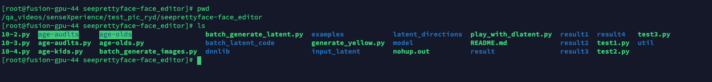

其中batch_generate_images.py为批量生成正常图片。具体配置如下：

age-audlts.py 、age-olds.py等为批量生成年龄属性图片。具体配置如下：

图片的属性控制：

